Sezione Professionali

Test matematica
1 a e b sono due numeri che verificano questa uguaglianza: ${\left(a+b\right)}^{2}={\left(a−b\right)}^{2}+4$
Quanto vale il loro prodotto?
a) 0 ;
b) -1;
c) 1;
d) 2;
e) -2

2 Sostituendo, nell’espressione $\left(n^{2}+1\right)\left(n−2\right)$, il numero naturale n con il suo successivo si ottiene:
a) $\left(n^{2}+2n+2\right)\left(n−1\right)$
b) $\left(n^{2}+2\right)\left(n−3\right)$
c) $\left(n^{2}+n+2\right)\left(n−3\right)$
d) $\left(n^{2}+2\right)\left(n+1\right)$
e) $\left(n^{2}+1\right)\left(n−2\right)$

3 Un numero intero supera di 3 la sedicesima parte del suo quadrato. Quale delle seguenti equazioni ha tale numero come soluzione?
a) $\frac{1}{\text{16}}x^{2}+x+3=0$

b) $x+3=\frac{1}{\text{16}}x^{2}$
c) $\frac{1}{\text{16}}\left(2x\right)+3=x$
d) $\text{16}x^{2}−x+3=0$
e) $\frac{1}{\text{16}}x^{2}−x+3=0$

4 Le misure x e y dei lati di un rettangolo sono tali che se x aumenta di 2 unità e y diminuisce di due unità, l’area resta invariata. Quale relazione lega x e y?
a) y = - x+2
b) y = x
c) x+y+2=0
d) y = x+2
e) y = x-2

- Semplificando la seguente espressione: ${\left(\frac{1}{\sqrt{2}}+\frac{1}{2}\right)}^{2}{\left(\frac{1}{\sqrt{2}}−\frac{1}{2}\right)}^{2}−\frac{4}{\sqrt{8}}$ si ottiene
a) $\frac{2}{\sqrt{8}}$
b) $\frac{1−\sqrt{2}}{8}$
c) $\frac{1}{\text{16}}−\sqrt{2}$
d) $\frac{1}{\text{16}}$
e) Nessuno dei risultati precedenti.

- Data la relazione di proporzionalità diretta $y=\frac{1}{4}x$, quale delle seguenti coppie la soddisfa?

- x =4, y=2
- x=14, y = $\frac{\text{14}}{3}$
- x=8, y=1
- x=6, y=$\frac{3}{2}$
- Nessuno dei risultati precedenti.

7 Delle equazioni: $3x^{2}−7=0$ e $\sqrt{3}x^{2}−\sqrt{7}x=0$ possiamo dire che
a) sono incomplete e tra loro equivalenti
b) $\frac{\sqrt{\text{21}}}{3}$ è soluzione di entrambe.
c) la prima è spuria e la seconda è pura
d) nessuna ha soluzioni in R
e) sono equazioni incomplete a coefficienti irrazionali.

8 L’equazione $x^{2}+k=0$ ammette soluzioni reali:
a) per qualunque valore di k
b) per $k≥0$
c) per $k≻0$
d) per $k≤0$
e) per nessun valore di k.

9 In quante regioni 500 rette passanti tutte per uno stesso punto dividono il piano?
a) 499
b) 500
c) 501
d) 1000
e) Nessuna delle precedenti.

10 Quale delle seguenti affermazioni non è vera?
a) Un parallelogramma con le diagonali perpendicolari è un rombo.
b) Un parallelogramma con almeno un angolo retto è un rettangolo.
c) Un parallelogramma con le diagonali congruenti è un rettangolo.
d) Un parallelogramma con due lati adiacenti congruenti e un angolo retto è un quadrato.
e) Nessuna.

Domande di logica e storia delle scienze:

1. Inserisci il numero omesso ….
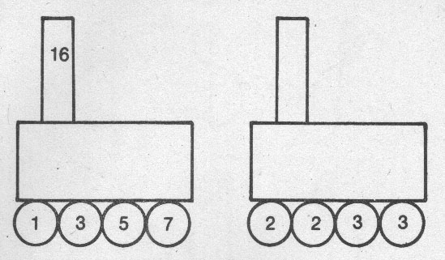

A) 15 B) 13 C) 11 D) 10 E) 9

2. Completare la serie di numeri assegnata: 18, 10, 6, 4, ….
A) 10
B) 5
C) 4
D) 3
E) 2

3. Completa la serie delle lettere: V, S, O, L, F, ….
A) E
B) D
C) C
D) B
E) A

4. Inserisci la lettera e il numero mancanti ..…
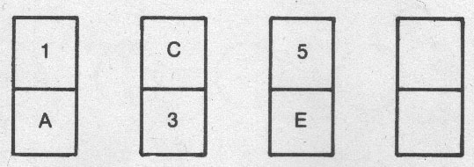
A) D, 4
B) E, 5
C) F, 6
D) G, 7
E) H, 8

5. Inserisci il numero omesso ….
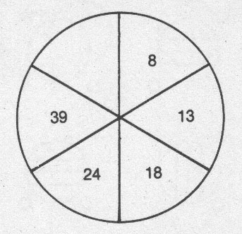
A) 44
B) 45
C) 54
D) 21
E) 63

6. Il nome di Niels Bohr è legato ….
A) alla classificazione degli organismi viventi
B) alla scoperta dei meccanismi dell’ereditarietà
C) allo studio delle leggi dell’ottica
D) all’elaborazione dei modelli atomici
E) alla classificazione degli elementi della tavola periodica

7. La teoria della relatività fu formulata da:
A) Newton
B) Rutherford
C) Einstein
D) Bohr
E) Fischer

8. La scoperta della struttura del DNA è dovuta a ….
A) Watson e Holmes
B) Watson e Crick
C) Fleming e Pasteur
D) Marie e Pierre Curie
E) Lamarck e Darwin

9. Non ha fornito contributi allo studio dei gas….
A) Avogadro
B) Boyle
C) Planck
D) Gay Lussac
E) ) Charles

10. Uno scienziato fra questi formulò la teoria eliocentrica
A) Galilei
B) Copernico
C) Keplero
D) Newton
E) Leonardo da Vinci

TEST DI SCIENZE

Barra il completamento che ritieni esatto

- I nucleotidi
  - sono i monomeri che costituiscono le proteine a struttura quaternaria
  - presenti nel DNA risultano tutti uguali fra loro
  - possono essere sintetizzati a partire da molecole lipidiche
  - sono alla base della struttura degli acidi nucleici e dell’ATP
  - sono i monomeri che costituiscono i carboidrati complessi

- Il crossing over

  - sostituisce cromosomi materni con quelli paterni
  - dispone all’equatore i cromosomi materni e paterni
  - impedisce l’intreccio delle fibre del fuso durante la metafase
  - scambia pezzi di cromatidi tra cromosomi omologhi durante la profase della meiosi 1
  - dimezza il numero di cromosomi all’anafase della prima divisione meiotica

- Durante la citodieresi ha luogo
  - il raddoppio delle dimensioni delle due nuove cellule
  - la suddivisione del citoplasma tra le due cellule figlie
  - l’assemblaggio dei filamenti proteici del fuso mitotico
  - la scomparsa della membrana nucleare
  - la divisione del nucleo

- La diffusione facilitata
  - avviene contro gradiente di concentrazione ed è quindi un trasporto passivo
  - viene utilizzata soprattutto come sistema di trasporto dalle molecole d’acqua
  - è un passaggio di sostanze mediato da proteine di membrana
  - può avvenire in certi casi anche con forte dispendio di energia da parte della cellula
  - è una modalità di trasporto attivo

- Rispetto a una mosca, un elefante
  - ha lo stesso numero di cellule
  - ha cellule di dimensioni molto simili
  - ha cellule molto più complesse
  - ha cellule con funzionj del tutto diverse
  - ha cellule molto più grandi

Per gli istituti professionali

- Quale funzione svolgono i mitocondri
  - sintetizzano le proteine
  - contengono enzimi digestivi
  - trasportano le sostanze verso l’esterno della cellula
  - compiono la respirazione cellulare
  - compiono la fotosintesi

- Gli enzimi
  - accelerano le reazioni chimiche
  - forniscono energia alle reazioni chimiche
  - forniscono energia ai reagenti
  - forniscono energia ai prodotti
  - bloccano le reazioni chimiche

- Lamarck e Cuvier furono
  - entrambi evoluzionisti
  - il primo evoluzionista, il secondo catastrofista
  - il primo catastrofista, il secondo evoluzionista
  - entrambi sostenitori della teoria dell’attualismo
  - entrambi fissisti

- La funzione della clorofilla nella fotosintesi è
  - l’assorbimento dell’acqua
  - l’utilizzo dell’energia luminosa
  - la trasformazione dell’energia luminosa in calore
  - la conversione dell’anidride carbonica in ossigeno
  - la traspirazione

- La trascrizione del DNA porta alla produzione
  - di una proteina
  - di un ribosoma
  - di una molecola di RNA
  - di una molecola di DNA
  - di un filamento di DNA

TEST MULTIDCIPLINARE 4C

- Un pavimento è ricoperto da 12 mattonelle come risulta dal disegno; qual è la percentuale di mattonelle colorate?

3%
30%
25%
4%
20%

2.i 3/5 degli alunni della classe IA e i 2/3 degli alunni della IB sono stati promossi senza debiti; quale frazione rappresenta tutti i promossi senza debito?
- 5/8
- 19/15
- 2/5
- 1/3
- 5/3

- Quale delle seguenti uguaglianze è corretta?

4.Determina quel numero il cui triplo, diminuito di 5 è uguale a 40:
- 45
- 24
- 15
- 8
- 25
5.Quale tra le seguenti rappresenta l’equazione di una retta passante per l’origine degli assi cartesiani:
- 2x+1=0
- X+y+1=0
- y+1=0
- x+1=0
- x+y=0

6. Alexander Fleming ha studiato soprattutto
a) i microrganismi
- le piante
- i carboidrati
- gli elementi di transizione
- la struttura cellulare

7. Chi inventò il termometro?
- Charles e Gay Lussac
- Galileo Galilei
- Fahreneit
- Joule
- Richter e Mercalli

8. Cosa sosteneva Galileo Galilei?
a) che i pianeti girano intorno al Sole
b) che il Sole gira attorno alla Terra
c) che la Luna non è illuminata dal Sole
d) che Terra e Luna girano insieme attorno al Sole
e) che la Terra ruota solo quando è dì
9. Qual è la scomposizione in fattori del binomio x² + 4y² :
- ( x + 4y )²
- ( x + 2y )(x – 2y )
- é irriducibile
- (x + 4y² )²
- x² + 2y )²

10. In che modo si può scomporre in fattori il trinomio : x² - 9x + 8 ?
- ( x – 8 )( x – 1 )
- ( x + 2 )( x – 4 )
- ( x + 8 )( x + 1 )
- (x + 2 )( x + 1 )
- (x + 1 )(x + 4 )

Test multidisciplinare 5C Istituto Professionale

1. Nella seguente proporzione 16 : 4 = 12 : x il valore di x è
5
- 5
- 3
5
- 16
5
- 5
3
- 5
16

2. Qual è la percentuale dei promossi della 1ª B sapendo che dei 24 studenti solo 18 sono stati promossi?
a) 85%
b) 75%
- 25%
- 15%
- 35%

3. Quanto vale la somma degli angoli interni di un triangolo?
- 180°
- 360°
- 720°
- 90°
- 270°

4. Se il lato di un quadrato misura 5cm,quanto misurerà la sua diagonale?
- 10
- 5√2
- 10√2
- 25
- 2,5

5. Il guadagno di un rappresentante di vernici è di 25 € al giorno aumentati di 2 € per ogni litro di vernice venduta. Qual è la formula che esprime il guadagno giornaliero complessivo del rappresentante?
- y=25+2x
- y=25 (x+2)
- y=25x+2
- y=27x
- y=2 (x+25)

6. Quale tra i seguenti radicali non esiste in R:

7. Quale tra le leggi seguenti rappresenta una funzione di proporzionalità inversa?

9. …. sviluppò la nomenclatura binomiale per la classificazione sistematica degli organismi viventi
a) Charles Darwin
b) Gregor Johann Mendel
c) Dmitrij Ivanovič Mendeleev
d) Johannes Diderik van der Waals
e) Carl von Linné

10. Chi tra i seguenti scienziati si è interessato della classificazione degli elementi chimici?

a) Guglielmo Marconi
b) Gregor Johann Mendel
c) Dmitrij Ivanovič Mendeleev
d) Charles Darwin
e) Robert Boyle

